一种新型快速筛查水中多氯联苯的方法

崔 君[[1]](#footnote-1)\*,2，张 强1,2，刘惠青3，顾 华1

(1.国土资源部上海资源环境监督检测中心，上海，200072；2.上海市地质勘查技术研究院，上海，200072；

3.东华大学化学化工与生物工程学院，上海，201620)

**摘 要：**近年来对于水中持久性有机物的生产和排放的管控日渐增强，但持久性有机物依然是环境健康潜在的危险所在。对于这些持久性化合物的监测和评估不得不依赖昂贵且费时的常规方法。本研究介绍了一种新型的基于荧光检测多氯联苯的快速检测方法，基于苯并a芘（BaP）与多氯联苯（PCB）之间形成的交互作用从而使BaP荧光强度随着PCB的浓度的增大而增强。从而实现不用复杂前处理，即可以通过荧光检测BaP的强度来初判断PCB的浓度含量等级。为了确定这种交互作用的选择性和基质影响性，对pH，离子强度模拟实际地下水条件也展开了研究。结果表明，这些条件对于PCB/BaP间的作用影响很小，从而增大了将此方法应用于实际检测的可能性。

**关键词**多氯联苯; 荧光检测;苯并a芘;快速筛查

**A novel method for rapid screening of polychlorinated biphenyls in water**

*Cui Jun1,2, Zhang Qiang1,2,Liu Huiqing3, Gu Hua1*

（1.Shanghai Resources Environment Supervision and Inspection Center, Ministry of Land and Resource, Shanghai, 200072;

2. Shanghai Institute of Geological Prospecting Technology, Shanghai, 200072;

3. Donghua University, College of Chemistry, Chemical Engineering and Biotechnology Shanghai, 201620）

**Abstract** Although the control of the production and discharge of persistent organic matter in water has increased in recent years, persistent organic matter remains a potential danger to environmental health. Despite obtained great attention, the monitoring and evaluation of these persistent compounds has relied on expensive and time consuming conventional methods. This study describes a novel method for the detection of polychlorinated biphenyls based on fluorescence detection. The interaction between Benzopyrene (BaP) and polychlorinated biphenyls (PCB) enhanced with increased PCB concentration which reflected on BaP fluorescence intensity. Therefore, it is possible to initially determine the concentration level of the PCB by detecting the intensity of the BaP by fluorescence. In order to determine the selectivity and matrix influence of this interaction, the actual groundwater conditions for pH and ionic strength simulation were also investigated. The results show that these conditions have little effect on the interaction between PCB/BaP, which increases the possibility of applying this method to actual detection. Experiments have shown that the number of chlorine atoms in the PCB has a significant effect on the interaction of PCB/BaP.

**Key words** polychlorinated biphenyls (PCB), fluorescence detection, benzopyrene (BaP), rapid screening

PCB是人为造成的持久性有机污染物，基于氯原子和空间构型的差异导致该类化合物拥有209个单体。其化学稳定性好而导致难以降解，因此易在环境中累积。由于其高毒性对于生态系统和人类健康都由极大的威胁，因此在20世纪70年代末至80年代初PCB的生产已经被禁止[2]。

目前PCB的前处理和预浓缩技术包括液-液萃取（LLE），固相萃取（SPE），固相微萃取（SPME）等[3]。LLE和SPE是最常用的方法但却有诸多限制[6]，例如，LLE耗时长，需要大体积的高纯度有毒有害溶剂。SPE的整个处理流程会非常耗时并昂贵[8]，并且在浓缩过程中会导致环境的污染和对实验员的身体危害，因此该方法会导致额外的环境负担及健康风险。

GC-MS是最常用的用于检测PCB的方法，可提供复杂混合物里有机化合物精确的信息[9]。在EPA 8082A中GC-MS被选为标准检测方法。然而GC-MS有局限性，高真空需要定时维护，且耗时并昂贵。

荧光分光光度计检测具有高选择性，操作快速并简便的特点[11]，该方法被广泛用于环境检测和生物应用中来。相较于其他检测方式会被成本，时间，样品操作等因素局限，荧光检测的优势使其在环境检测中被广泛应用。

本文探究了荧光基团的交互性作用作为水环境中PCB定量的一种方式。研究表明，BaP荧光强度在有PCB存在的条件下，BaP在水中的强度远远高于其在有机溶剂中的强度。该溶剂优势对于水中PCB的快速检测提供了潜在可能性。并且本实验不仅研究了五种不同氯原子数的PCB单体对于BaP强度的影响，也研究了PCB混合物对于BaP强度的影响。并且探究了地表水条件对于这种交互性作用的影响，例如pH，离子强度。

1实验部分

1.1仪器与试剂

PCB28、PCB52、PCB101、PCB138、PCB180纯品（Dr.Enrenstorfer GmbH），NaOH，分析纯，NaCl， 分析纯， 100 mg/L苯并a芘，二氯甲烷（上海安谱科学仪器有限公司），二甲基亚砜（DMSO）（国药集团化学试剂有限公司）。970CRT荧光分光光度计：上海精科实业有限公司。实验用水为超纯水（电阻率为18.25MΩ cm）。

1.2实验方法

PCBs和BaP纯品都溶解在DMSO中配制母溶液，为防止PCB的损失，所有PCB都是用玻璃器皿盛装。为了便于比较，所有实验中的BaP浓度都是20µg/l, 溶液加好溶质后涡旋混合5秒钟，使其充分混匀DMSO层消失后可以进行表征。所有试验中DMSO的体积浓度为3.0%（v%）。

1.3荧光强度表征

所有的样品都用荧光分光光度计检测，最大的荧光强度是1000a.u.。所有的样品都用中速扫描并且都用体积为3 ml，路径长度为10 mm的石英比色皿进行测量。

2结果与讨论

2.1 BaP在不同溶剂中的强度及加入PCB后BaP在水溶液中的强度

图1为BaP在DMSO，DCM，乙腈，水，丙酮中，同等BaP浓度下比较不同溶剂对BaP吸光强度的比较

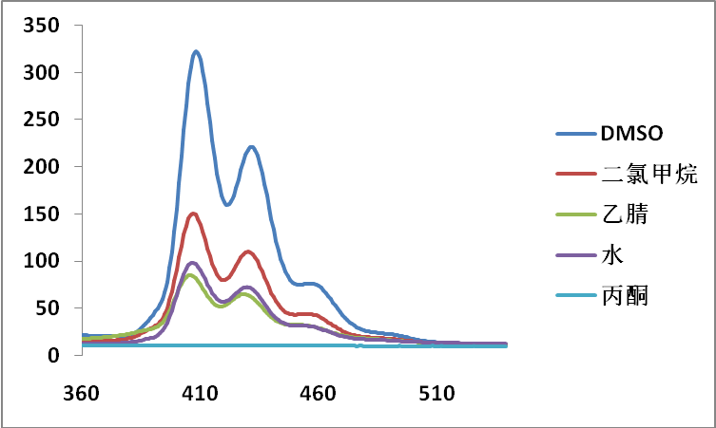

**图 1 BaP在不同溶剂中吸光度的比较**

如图1所示，有机溶剂中荧光强度在丙酮中的最低，在DMSO中强度最高，BaP的强度随着偶极矩，介电常数，溶解参数增大而增强[15]16，BaP的强度非常依赖于溶剂的偶极矩，BaP由于不溶于正己烷，所以无法进行非极性溶剂测试。有非常多的因素可以影响BaP的荧光强度。水是独特的具有氢键的极性质子溶剂，当将PCB加入水中的时候，BaP的荧光强度增加到远远大于其在有机溶剂中的强度。这种增强性仅仅在水中才能观察的到，在有机溶剂中未发现。尽管这种影响的具体机理尚不明确，可能的解释是PCB的加入，通过抑制与水的相互作用，强化BaP的激发潜能。

在水溶液中，配制不同BaP浓度的溶液，通过对比吸光度的差别，以寻求最佳的BaP浓度。从图2中可得出，在BaP 浓度为20 µg/L时，其荧光强度最大，为水中最大浓度，此时没有沉淀出现。经实验表明，最佳激发波长为294nm，且激发和发射波长的狭缝宽度皆为5 nm。本试验中，所有样品的激发波长都为294nm，最佳发射波长在407nm左右，会随着PCB浓度增高，最佳发射波长有一定的红移，在后续的讨论中也会提到。

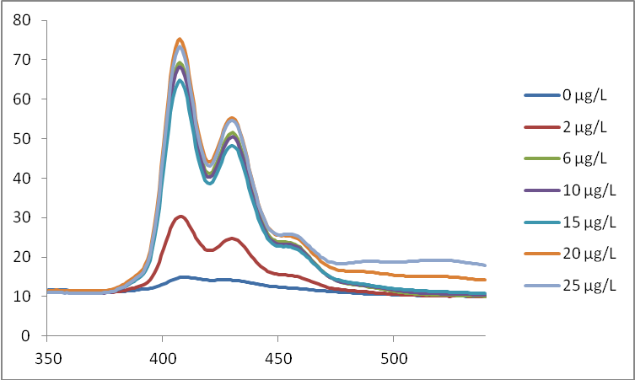

**图 2 不同浓度的BaP在水中吸光度的比较**

PCB和BaP都是疏水性化合物，有非常低的水溶性，PCB在纯水中的的溶解性在0.0012到4830 µg/L。PCB和BaP的母液都是由DMSO配制的，可以增大他们在水中的溶解度。

2.2 不同PCB单体对BaP荧光强度的影响探究

PCB28、PCB52、PCB101、PCB138、PCB180为三氯到七氯联苯，通过实验可以判断不同氯原子数对于荧光强度随PCB 单体浓度变化的影响。且该五种典型PCB单体含量可以代表总PCB含量，是水体中最常见的PCB种类[17]。

PCB单体及PCB混标--PCB28、PCB52、PCB101、PCB138、PCB180的不同浓度与BaP吸光强度的关系。从图3（a）表示的是BaP在PCB138不存在和存在且在不同浓度时的荧光强度，与图3（b）对比中可以看出，PCB单独存在水溶液中时，只能产生微弱的荧光强度，但当PCB和BaP同时存在时有增强BaP的荧光强度。这说明当PCB和BaP同时存在水溶液中时，产生了交互作用，使BaP的荧光强度显著增加，该交互作用就是PCB作为荧光助色团，加强了作为荧光生色团的BaP的荧光强度。并且随着助色团浓度的增大，会使BaP的吸收波长产生红移。可以对比不同浓度下，BaP荧光强度的最佳波长值变大得此结论。图3（c）显示的为不同浓度的PCB28、PCB52、PCB101、PCB138、PCB180对BAP最高荧光强度的影响趋势，可以从图中清晰的看出随着PCB中氯原子数的增加，最佳波长值从409 nm红移到411nm。PCB 28的引入对于BAP的荧光强度基本无影响，PCB单体对于BAP荧光强度的影响基本上随着氯原子数的增加而增加，唯有相同浓度的PCB101/BaP比PCB138/BaP荧光强度略高，可能是由于PCB138的空间位阻较大阻碍了其作为助色团的作用。

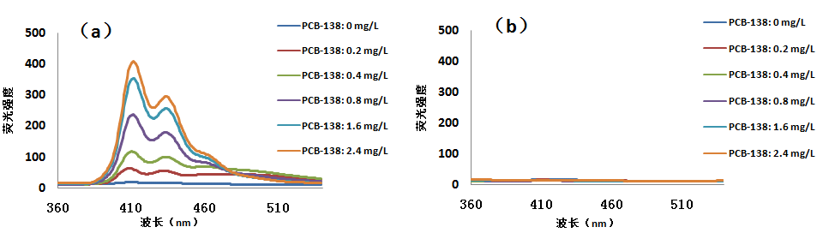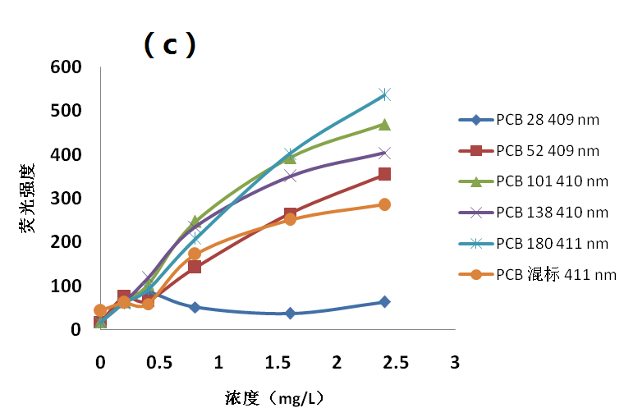

**图3 (a) 水中不同浓度PCB 138出现时 BaP的荧光强度 (b) 水中PCB-138单独存在时荧光强度（无BaP）**

**(c)加入不同浓度的PCB单体（PCB28、PCB52、PCB101、PCB138、PCB180）对BaP的最高荧光强度的影响趋势**

2.3 BaP与PCB在有机溶剂中的交互作用

为了探究溶剂对于BaP/PCB荧光信号的影响，选择了DMSO和水作为对比溶剂，选择DMSO原因是BaP在DMSO中响应强度最高，选择水的原因是，研究目的是为了应用于实际水样检测，因此在水溶液中直接检测最为简便和环保。在此试验中，使用PCB混合标准来探究PCB/BaP在DMSO中的交互作用，总PCB浓度范围：0 mg/L，0.2 mg/L, 0.4 mg/L, 0.8 mg/L, 1.6 mg/L, 2.4 mg/L。从图4中可以看出，PCB/BaP在DMSO中的交互作用随着PCB混合标准浓度增加，对BaP荧光强度影响并不大，基本保持不变，但在水溶液中，可以显而易见的观察到随着PCB浓度的增大，特别是在高浓度梯度的时候（>0.5 mg/L）, BaP荧光强度显著增加。因此，在DMSO中，BaP/PCB的助色团和生色团效应是被禁止的，但在水溶液中，这种交互作用发挥作用。

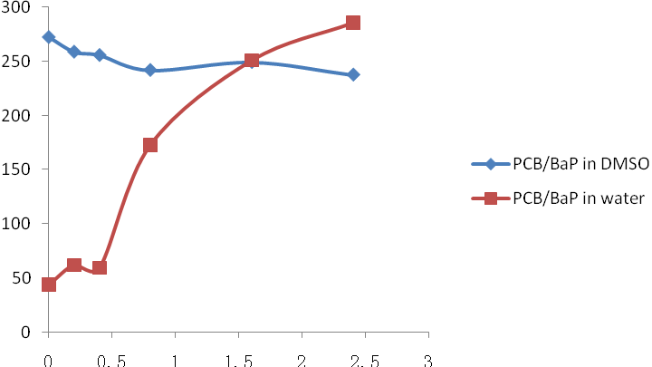

**图 4 BaP/PCB在DMSO和水中的荧光强度**

2.4 水中其他干扰对BaP-PCB交互作用的影响

2.4.1 pH影响

众所周知，pH在荧光检测中占据着重要的位置[18]，pH值的些微变化，都会导致荧光强度的巨大变化。为了探究pH是否会对BaP/PCB混标的交互作用产生影响，使用两种pH 的超纯水进行测试。地表水的pH范围为6.5-8.5，本实验中，超纯水的pH为6.5，接近于6.5低限，用NaOH溶液调节超纯水的pH 使其达到9，来进行pH高限测试。图5中显示的是PCB混标和BaP在不同pH 水溶液中的PCB混标浓度与Bap交互作用的变化趋势。从图中可以得出，在PCB浓度低于0.5 mg/L时，pH 对于PCB/BaP交互作用基本没有影响，随着PCB混标浓度升高，BaP的荧光强度会随着pH增加而随之降低。无PCB存在时，在pH 6.5和9两种条件下，BaP的荧光强度稳定的保持在60a.u.左右。

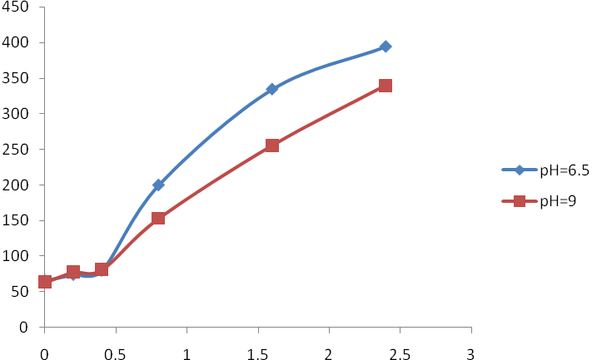

**图 5 PCB/BaP在pH为6.5和9的水中的荧光强度**

2.4.2离子强度影响

水中离子强度对于PCB/BaP交互作用的影响进行探究。NaCl因其分子浓度和离子强度的不变性，用于调整水中的离子强度，地下水中离子强度的范围是50 mg/L到1 g/L.用不同离子强度的超纯水来配制BaP/PCB溶液进行测试。如图6，可观察到在低PCB浓度（<0.5 mg/L）时，离子强度对于PCB/BaP交互作用基本没有影响，随着溶液中离子强度升高，BaP荧光强度略微下降7%左右。

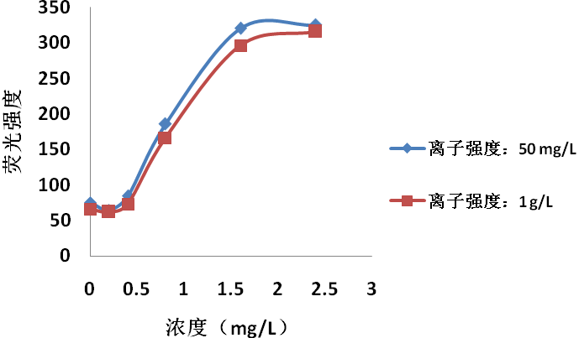

**图 6 PCB/BaP在不同离子强度水中的荧光强度**

3 结 论

建立了一种新型使用荧光检测PCB的快速筛查方法。水中PCB的引入会增强水中BaP的荧光强度，该荧光信号基于氯原子数及空间结构不同而产生的响应是不同的。水中离子强度和pH的变化对BaP荧光强度的影响极小。基于在水中BaP/PCB荧光强度和其独特的趋势，对于存在一定量的污染物的基质中，此方法应用于实际样品的快速筛查的可能性是极大的，对于本方法的实际应用可以在之后的研究中进行更深层的探索。

参考文献

1. Oberson D, Lafon D. Environmental pollution and effects on reproduction: a look at the past, Archives of Occupational Diseases and the Environment. 2010, 71(2):141-150.
2. Wolska L, Mechlinska Rogowska A J,et al, Sources and Fate of PAHs and PCBs in the Marine Environment[J]. CRITICAL REVIEWS IN ENVIRONMENTAL SCIENCE AND TECHNOLOGY, 2012, 42:1172–1189.
3. Yang F X, Jin S W, Meng D Y,et al, Solid phase extraction with pyrenebutyric acid-bonded silica for analysis of polychlorinated biphenyls in sewage water by gas chromatography–mass spectrometry[J], Chemosphere ,2010, 81(8):1000-1005
4. Zhang M, Jackson G P, N.A. Kruse, et al, Determination of Aroclor 1260 in soil samples by gas chromatography with mass spectrometry and solid‐phase microextraction[J]. J. Separation Science 2014, 37 (19) :2751–2756.
5. USEPA, Method 3510C: Separatory Funnel liquid-liquid Extraction[S], (1996).
6. Sporring S, Bøwadt S, Svensmark B, et al. Comprehensive comparison of classic Soxhlet extraction with Soxtec extraction, ultrasonication extraction, supercritical fluid extraction, microwave assisted extraction and accelerated solvent extraction for the determination of polychlorinated biphenyls in soil[J]. [Journal of Chromatography A](https://sciencedirect.xilesou.top/science/journal/00219673), 2005, 1090(1-2):1–9.
7. Toledo C, Valle L, Narvaez J, et al. Screening method for rapid determination of polychlorinated biphenyls in transformer oil by liquid-liquid extraction and gas chromatography-mass spectrometry[J] .[Journal of the Brazilian Chemical Society](http://www.scielo.br/scielo.php?script=sci_serial&pid=0103-5053&lng=en&nrm=iso). 2007, 18(5):937-942.
8. Li J H, Cai Z W, Xu S F, et al. ANALYSIS OF URINARY PORPHYRINS BY HIGH PERFORMANCE LIQUID CHROMATOGRAPHY-ELECTROSPRAY IONIZATION MASS SPECTROMETRY[J]. [Journal of Liquid Chromatography & Related Technologies](https://www.tandfonline.xilesou.top/toc/ljlc20/current) ,2011, 34(15):1578-1593.
9. Robbat A, Smarason S and Gankin Y. Fast gas chromatography/mass spectrometry analysis in support of risk-based decisions[J]. Field Analytical Chemical Technology, 1999, 3(1):55–66.
10. US Environmental Protection Agency, Method 8082A: Polychlorinated Biphenyls (PCBs) by Gas Chromatography[S],2007. Available at: <https://www.epa.gov/sites/production/>files/2015-12/documents/8082a.pdf.）
11. Wang M L, Meng G W, Huang Q, et al. FITC-modified PPy nanotubes embedded in nanoporous AAO membrane can detect trace PCB20via fluorescence ratiometric measurement[J].Chemical Communication, 2011, 47(13):3808–3810.
12. 高霞, 周凌云, 席景砖.荧光分析法在环境有机污染物检测中的应用[J].光谱实验室,2011, 28(4): 2008-2016
13. 郝瑞霞，曹可心，邓亦文, 三维荧光光谱法表征污水中溶解性有机污染物[J].分析试验室, 2007,26(10): 41-44
14. 柳晓婷，陈丹萍，高天祎等，[常用除草剂水溶液的光谱研究](http://www.baidu.com/link?url=iLqYPFT3LFrQx6CsXgYJCoTkAxhZrDmkK8lr7kwu1Eivnr9P410tI6S4HmZi4y4edyApdvDD9G0XZXYD4nF7fq&wd=&eqid=f91ffc1700088d54000000045e1152f5" \t "_blank)[J].应用物理，2017, 7(5):119-126
15. Murov D S L, Properties of Organic Solvents [EB/OL], 1998.Available at: http://murov.info/orgsolvents.htm (Accessed:12 December 2017).
16. Myers R J and Gwinn W D. The Microwave Spectra, Structure, Dipole Moment, and Chlorine Nuclear Quadrupole Coupling Constants of Methylene Chloride[J]. J. Chemical Physics., 1952, 20(9): 1420–1427.
17. David M , Nadine B B , Courtney D S,et al. Evaluation of the effectiveness of different indicator PCBs to estimating total PCB concentrations in environmental investigations[J]. J.Chemosphere, 2019 (237) 124429
18. 赵越，何小松，席北斗等, [介质pH对渗滤液中水溶性有机物荧光光谱特性的影响[J]](http://d.wanfangdata.com.cn/Periodical/gpxygpfx201002022) .光谱学与光谱分析,

2010, 30(2):382-386.

1. **作者简介：** 崔君，(1989-)，女，辽宁鞍山人，硕士，助理工程师，电话:18121280278，电邮:cuij515@163.com。

   **\*通讯作者**： 崔君，电话:18121280278，电邮:cuij515@163.com [↑](#footnote-ref-1)